ترم مهر 9797 بسمه تعالی ترم پاییز 97
دانشگاه فرهنگیان پردیس خواجه نصیر الدین طوسی کرمان
ویژه دانشجو معلمان ورودی 96-95-94 جهت اسکان در سرای دانشجویی
فرم تقاضای اسکان ترم مهر √ بهمن √ 97 بلوک 5 اتاق 503

ردیف | نام | نام خانوادگی | نام پدر |  | محل سکونت |  | رشته تحصیلی | سال ورود |  |  |  |  | امضاء | ملاحظات
1 | علیرضا | محمدی | مراد |  | بندرعباس |  | آموزش ریاضی | 96
2 | محمدرضا | ملکشاهی | محمد |  | حاجی آباد |  | آموزش ریاضی | 96
3 | مازیار | پورقنبر | محسن |  | رودان |  | آموزش ریاضی | 96
4 | حمید رضا | طاهری | عمد |  | رودان |  | آموزش ریاضی | 96
5 | سیدمرتضی | آردی | ابوالقاسم |  | تفت |  | آموزش ریاضی | 96
6 | محمد امین | منصوری | عبدا.. |  | بندر خمیر |  | آموزش ابتدایی | 96
اینجانب علیرضا محمدیبه عنوان نماینده،مسئولیت اتاق503 را بر عهده می گیرم. تاریخ تنظیم : شماره همراه: امضاء
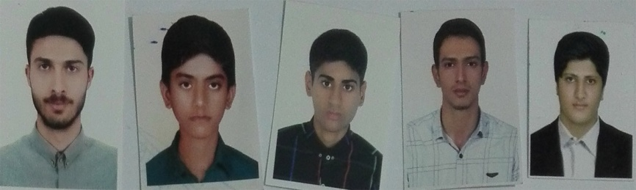

ترم مهر 9797 بسمه تعالی ترم پاییز 97
دانشگاه فرهنگیان پردیس خواجه نصیر الدین طوسی کرمان
ویژه دانشجو معلمان ورودی 96-95-94 جهت اسکان در سرای دانشجویی
فرم تقاضای اسکان ترم مهر √ بهمن √ 97 بلوک 5 اتاق 502

ردیف | نام | نام خانوادگی | نام پدر |  | محل سکونت |  | رشته تحصیلی | سال ورود |  |  |  |  | امضاء | ملاحظات
1 | سید محمد فاضل | هاشمی زاده | سید تقی |  | سیرجان |  | علوم تربیتی | 94
2 | رضا | پورفتحیان | حسین |  | شهربابک |  | علوم تربیتی | 94
3 | علی | زمانیان | حاتم |  | بم |  | علوم تربیتی | 94
4 | میلاد | منگلی مورو | علی |  | شهربابک |  | علوم تربیتی | 94
5 | امیرحسین | میرزایی | علی |  | شهربابک |  | مشاوره | 95
6 | مسلم | قاسمی نژاد اناری | غلامرضا |  | انار |  | علوم تربیتی | 96
7
8
اینجانب رضا پور فتحیان به عنوان نماینده،مسئولیت اتاق502 را بر عهده می گیرم. تاریخ تنظیم : شماره همراه: امضاء 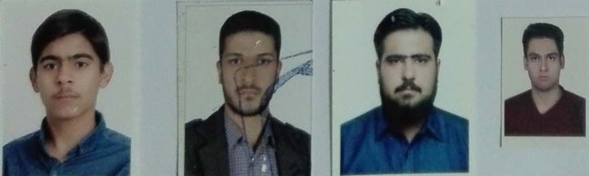

ترم مهر 9797 بسمه تعالی ترم پاییز 97
دانشگاه فرهنگیان پردیس خواجه نصیر الدین طوسی کرمان
ویژه دانشجو معلمان ورودی 96-95-94 جهت اسکان در سرای دانشجویی
فرم تقاضای اسکان ترم مهر √ بهمن √ 97 بلوک 5 اتاق 501

ردیف | نام | نام خانوادگی | نام پدر |  | محل سکونت |  | رشته تحصیلی | سال ورود |  |  |  |  | امضاء | ملاحظات
1 | مهدی | گنجعلی | غلامحسن |  | زابل |  | ادبیات | 95
2 | محمد | سارانی | حبیب الله |  | زابل |  | زبان | 95
3 | علی | حیدری | محمد |  | زابل |  | زبان | 95
4 | مجتبی | مسعودی | محمد تقی |  | سراوان |  | زبان | 95
5 | مهرداد | بیبانگرد | عبدل |  | نهبندان |  | زبان | 95
6 | علی | کیخا مقدم | وحید |  | رابل |  | زبان | 95
7
8
اینجانب مهدی گنجعلیبه عنوان نماینده،مسئولیت اتاق501 را بر عهده می گیرم. تاریخ تنظیم : شماره همراه: امضاء
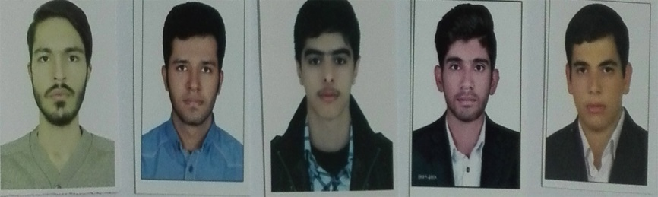

ترم مهر 9797 بسمه تعالی ترم پاییز 97
دانشگاه فرهنگیان پردیس خواجه نصیر الدین طوسی کرمان
ویژه دانشجو معلمان ورودی 96-95-94 جهت اسکان در سرای دانشجویی
فرم تقاضای اسکان ترم مهر √ بهمن √ 97 بلوک 5 اتاق 504

ردیف | نام | نام خانوادگی | نام پدر |  | محل سکونت |  | رشته تحصیلی | سال ورود |  |  |  |  | امضاء | ملاحظات
1 | محمدمهدی | وحید | غلامحسین |  | زاهدان |  | زبان | 96
2 | حامد | باقری | فرهاد |  | زاهدان |  | زبان | 96
3 | امیر حسین | ابراهیمی | غلامرضا |  | زاهدان |  | ادبیات | 96
4 | مجتبی | غلامی | محمدرضا |  | زاهدان |  | ادبیات | 96
5 | محمد | روحی | غلامرضا |  | فردوس |  | ادبیات | 96
6 | محمد | خرمی |  |  | خوسف |  | ادبیات | 96
7 | سینا | خیرآبادی | قاسم |  | قاین |  | ادبیات | 96
8
اینجانب محمد مهدی وحید به عنوان نماینده،مسئولیت اتاق504 را بر عهده می گیرم. تاریخ تنظیم : 2/4/97 شماره همراه: امضاء
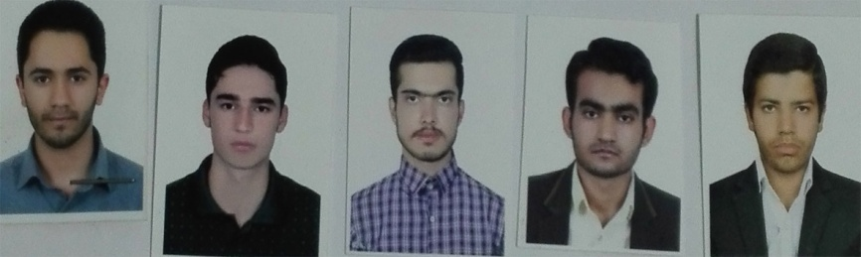

ترم مهر 9797 بسمه تعالی ترم پاییز 97
دانشگاه فرهنگیان پردیس خواجه نصیر الدین طوسی کرمان
ویژه دانشجو معلمان ورودی 96-95-94 جهت اسکان در سرای دانشجویی
فرم تقاضای اسکان ترم مهر √ بهمن √ 97 بلوک5 اتاق 505

ردیف | نام | نام خانوادگی | نام پدر |  | محل سکونت |  | رشته تحصیلی | سال ورود |  |  |  |  | امضاء | ملاحظات
1 | محمدحسین | خالداری | محمد جواد |  | کوهبنان |  | علوم تربیتی | 95
2 | ایوب | سابقی نژاد | محمد |  | روبار |  | علوم تربیتی | 95
3 | امیر | گوری بمی | احمد |  | بم |  | علوم تربیتی | 95
4 | فرزاد | سابقی نژاد | شریف |  | روبار |  | مشاوره | 95
5 | رضا | درینی | مجید |  | جیرفت |  | علوم تربیتی | 96
6 | علیرضا | اسماعیلی | حسین |  | راور |  | علوم تربیتی | 95
7
8
اینجانبمحمد حسین خالداریبه عنوان نماینده،مسئولیت اتاق505 را بر عهده می گیرم. تاریخ تنظیم : شماره همراه: امضاء
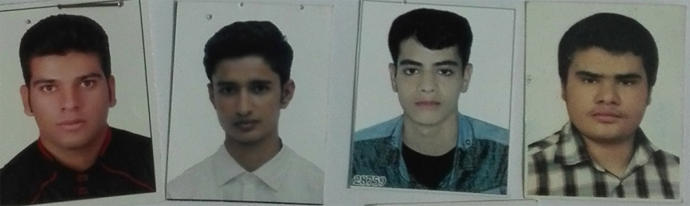

ترم مهر 9797 بسمه تعالی ترم پاییز 97
دانشگاه فرهنگیان پردیس خواجه نصیر الدین طوسی کرمان
ویژه دانشجو معلمان ورودی 96-95-94 جهت اسکان در سرای دانشجویی
فرم تقاضای اسکان ترم مهر √ بهمن √ 97 بلوک 5 اتاق 506

ردیف | نام | نام خانوادگی | نام پدر |  | محل سکونت |  | رشته تحصیلی | سال ورود |  |  |  |  | امضاء | ملاحظات
1 | فرهاد | طاهری | ابراهیم |  | کهنوج |  | علوم تربیتی | 95
2 | میلاد | بناوند | علی |  | کهنوج |  | علوم تربیتی | 94
3 | اسماعیل | محمودی | ابراهیم |  | کهنوج |  | علوم تربیتی | 94
4 | حجت | طاهری | یوسف |  | کهنوج |  | علوم تربیتی | 94
5 | نظام | فروتن | مختار |  | کهنوج |  | علوم ورزشی | 96
6 | ناصر | شهولی بر | دوست محمد |  | فهرج |  | علوم ورزشی | 96
7 | علی | حیدری |  |  | کهنوج |  | زیست
8
اینجانب میلاد بناوند به عنوان نماینده،مسئولیت اتاق506 را بر عهده می گیرم. تاریخ تنظیم : شماره همراه: امضاء
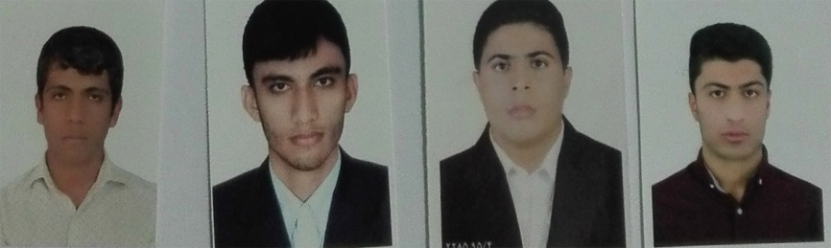

ترم مهر 9797 بسمه تعالی ترم پاییز 97
دانشگاه فرهنگیان پردیس خواجه نصیر الدین طوسی کرمان
ویژه دانشجو معلمان ورودی 96-95-94 جهت اسکان در سرای دانشجویی
فرم تقاضای اسکان ترم مهر √ بهمن √ 97 بلوک 5 اتاق 507

ردیف | نام | نام خانوادگی | نام پدر |  | محل سکونت |  | رشته تحصیلی | سال ورود |  |  |  |  | امضاء | ملاحظات
1 | محمد رضا | درویشی | حیدر |  | رودان |  | آموزش ریاضی | 95
2 | مهدی | دیهول | اکبر |  | فین |  | آموزش ریاضی | 95
3 | حمید | جهانبخش | محمود |  | سیرجان |  | آموزش ریاضی | 95
4 | علی | عسکری | عبدالله |  | میناب |  | آموزش ریاضی | 95
5 | عمار | سالاری | محمد |  | رودان |  | آموزش ریاضی | 95
6 | امیر | حبیبی پشت کوهی | علی |  | میناب |  | آموزش ریاضی | 96
7
8
اینجانب مهدی دیهول به عنوان نماینده،مسئولیت اتاق507 را بر عهده می گیرم. تاریخ تنظیم : شماره همراه: امضاء
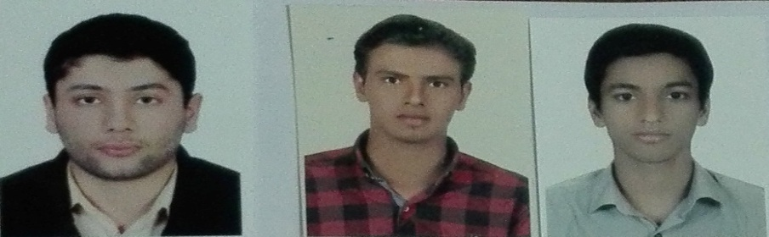

ترم مهر 9797 بسمه تعالی ترم پاییز 97
دانشگاه فرهنگیان پردیس خواجه نصیر الدین طوسی کرمان
ویژه دانشجو معلمان ورودی 96-95-94 جهت اسکان در سرای دانشجویی
فرم تقاضای اسکان ترم مهر √ بهمن √ 97 بلوک 5 اتاق 508

ردیف | نام | نام خانوادگی | نام پدر |  | محل سکونت |  | رشته تحصیلی | سال ورود |  |  |  |  | امضاء | ملاحظات
1 | فرهاد | توکلی زاده | دادرس |  | قلعه گنج |  | آموزش ابتدایی | 96
2 | علیرضا | صادقی | چراغ |  | کهنوج |  | آموزش ابتدایی | 96
3 | محمد جواد | عبدالله زاده | رمضان |  | کهنوج |  | آموزش ابتدایی | 96
4 | مهدی | جرگه | جهانگیر |  | اسلام آباد |  | آموزش ابتدایی | 96
5 | علی اصغر | سالاری زاده | محمد |  | اسلام آباد |  | آموزش ابتدایی | 96
6 | مرتضی | ناوکی | امین |  | رودبار |  | آموزش ابتدایی | 96
7 | حجت الله | خیر خواه | علی |  | کهنوج |  | آموزش زبان | 96
8
اینجانب علیرضا صادقی به عنوان نماینده،مسئولیت اتاق508 را بر عهده می گیرم. تاریخ تنظیم : شماره همراه: امضاء
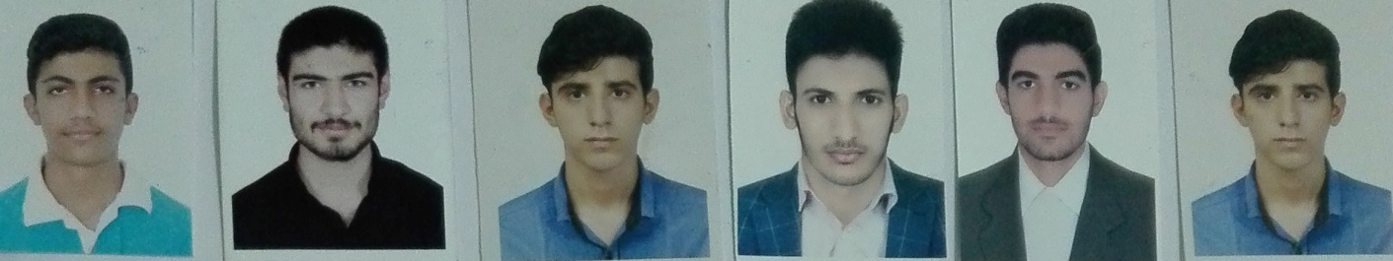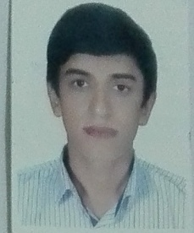

ترم مهر 9797 بسمه تعالی ترم پاییز 97
دانشگاه فرهنگیان پردیس خواجه نصیر الدین طوسی کرمان
ویژه دانشجو معلمان ورودی 96-95-94 جهت اسکان در سرای دانشجویی
فرم تقاضای اسکان ترم مهر √ بهمن √ 97 بلوک 5 اتاق 509

ردیف | نام | نام خانوادگی | نام پدر |  | محل سکونت |  | رشته تحصیلی | سال ورود |  |  |  |  | امضاء | ملاحظات
1 | محمد رضا | رئیسی | عبدالحمید |  | منوجان |  | ابتدایی | 96
2 | امیر | آزادی | علی |  | منوجان |  | ابتدایی | 96
3 | محسن | بیت الهی | غلام |  | منوجان |  | ریاضی | 96
4 | فرزاد | جعفری | عباس |  | قلعه گنج |  | ابتدایی | 96
5 | رسول | سالمیان | علی |  | قلعه گنج |  | ابتدایی | 96
6 | سلمان | قاری زاده | ابراهیم |  | منوجان |  | ابتدایی | 96
7
8
اینجانب محمد رضا رئیسیبه عنوان نماینده،مسئولیت اتاق509 را بر عهده می گیرم. تاریخ تنظیم : شماره همراه: امضاء
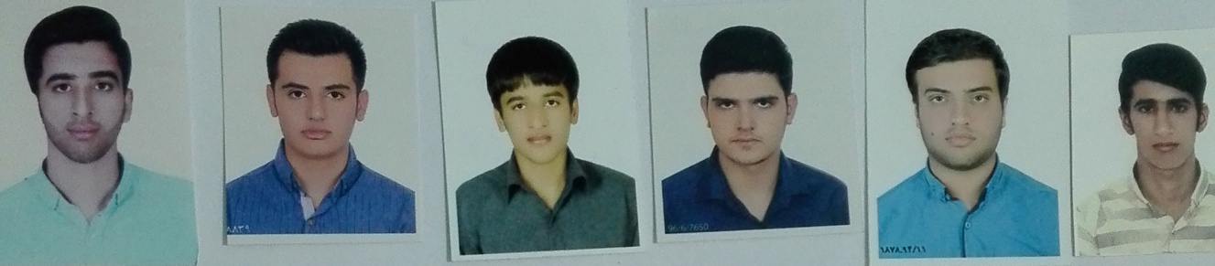

ترم مهر 9797 بسمه تعالی ترم پاییز 97
دانشگاه فرهنگیان پردیس خواجه نصیر الدین طوسی کرمان
ویژه دانشجو معلمان ورودی 96-95-94 جهت اسکان در سرای دانشجویی
فرم تقاضای اسکان ترم مهر √ بهمن √ 97 بلوک 5 اتاق 510

ردیف | نام | نام خانوادگی | نام پدر |  | محل سکونت |  | رشته تحصیلی | سال ورود |  |  |  |  | امضاء | ملاحظات
1 | بهزاد | سالاری | مهدی |  | رودبار |  | آموزش ابتدایی | 95
2 | علیرضا | سالاری | مهدی |  | رودبار |  | آموزش ابتدایی | 96
3 | علی | کبیری رمشکی | هاشم |  | رمشک |  | آموزش ابتدایی | 96
4 | محمد | ده بالایی | موسی |  | رمشک |  | آموزش ابتدایی | 96
5 | سجاد | سالاری | علی مراد |  | سلمانیه |  | آموزش ابتدایی | 95
6 | علی | زارعی | عبدالله |  | منوجان |  | آموزش ابتدایی | 96
7
8
اینجانب سجاد سالاریبه عنوان نماینده،مسئولیت اتاق510 را بر عهده می گیرم. تاریخ تنظیم : شماره همراه: امضاء
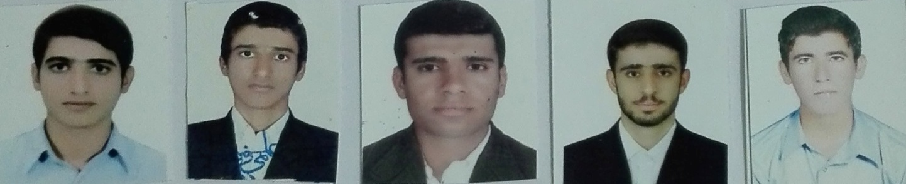

ترم مهر 9797 بسمه تعالی ترم پاییز 97
دانشگاه فرهنگیان پردیس خواجه نصیر الدین طوسی کرمان
ویژه دانشجو معلمان ورودی 96-95-94 جهت اسکان در سرای دانشجویی
فرم تقاضای اسکان ترم مهر √ بهمن √ 97 بلوک 5 اتاق 511
ردیف | نام | نام خانوادگی | نام پدر |  | محل سکونت |  | رشته تحصیلی | سال ورود |  |  |  |  | امضاء | ملاحظات
1 | دانیال | شاکری | سعید |  | بندرعباس |  | زیست | 95
2 | امیر محمد | غلامشاهی | قاسم |  | میناب |  | زبان | 95
3 | محمد | انصاری | عبدالاسلام |  | قشم |  | زبان | 95
4 | احمد رضا | محبی | سعید |  | لنگه |  | زبان | 95
5 | پوریا | هادی نیا | رضا |  | قشم |  | زبان | 93
6 | رضا | دلاویز | علی |  | بندرعباس |  | زبان | 93
7
8
اینجانب دانیال شاکری به عنوان نماینده،مسئولیت اتاق511 را بر عهده می گیرم. تاریخ تنظیم :1/4/97 شماره همراه: امضاء

ترم مهر 9797 بسمه تعالی ترم پاییز 97
دانشگاه فرهنگیان پردیس خواجه نصیر الدین طوسی کرمان
ویژه دانشجو معلمان ورودی 96-95-94 جهت اسکان در سرای دانشجویی
فرم تقاضای اسکان ترم مهر √ بهمن √ 97 بلوک 5 اتاق 512

ردیف | نام | نام خانوادگی | نام پدر |  | محل سکونت |  | رشته تحصیلی | سال ورود |  |  |  |  | امضاء | ملاحظات
1 | کورش | افرازه | یعقوب |  | بستک |  | دبیری مشاوره | 95
2 | عمران | پیاهو | عبدالرحیم |  | بستک گوخرد |  | دبیری ریاضی | 95
3 | حامد | رحمانی | علی |  | بستک |  | دبیری ریاضی | 95
4 | محمدامین | ایرانی | عبدالله |  | قشم |  | دبیری زیست | 95
5 | محمد | احمدی | یوسف |  | بستک جناح |  | دبیری زبان | 95
6 | عامر | الله یاری | ابراهیم |  | فارس |  | دبیری ریاضی | 96
7
8
اینجانب کورش افرازه به عنوان نماینده،مسئولیت اتاق512 را بر عهده می گیرم. تاریخ تنظیم : 2/4/97 شماره همراه: امضاء
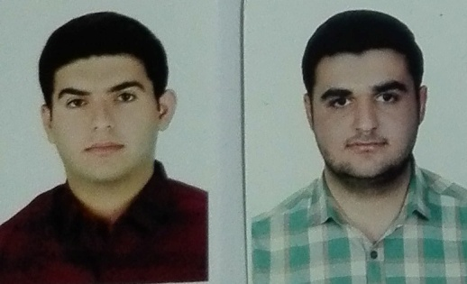

ترم مهر 9797 بسمه تعالی ترم پاییز 97
دانشگاه فرهنگیان پردیس خواجه نصیر الدین طوسی کرمان
ویژه دانشجو معلمان ورودی 96-95-94 جهت اسکان در سرای دانشجویی
فرم تقاضای اسکان ترم مهر √ بهمن √ 97 بلوک 5 اتاق 513

ردیف | نام | نام خانوادگی | نام پدر |  | محل سکونت |  | رشته تحصیلی | سال ورود |  |  |  |  | امضاء | ملاحظات
1 | رضا | سلطانی | علی |  | زرند |  | ریاضی | 96
2 | علیرضا | عبدی | محمد |  | زرند |  | علوم تربیتی | 96
3 | محمد علی | ضیاالدینی | محمود |  | زرند |  | علوم تربیتی | 96
4 | سعید | مهربانی | اکبر |  | کوهبنان |  | علوم تربیتی | 96
5 | رضا | اکبرزاده | اکبر |  | زرند |  | علوم تربیتی | 96
6 | محمد امین | عربزاده | علی |  | زرند |  | علوم تربیتی | 96
7 | سبحان | ایزدی | حسین |  | کوهبنان |  | ریاضی | 96
8
اینجانب رضا سلطانیبه عنوان نماینده،مسئولیت اتاق513 را بر عهده می گیرم. تاریخ تنظیم : 2/4/97 شماره همراه: امضاء
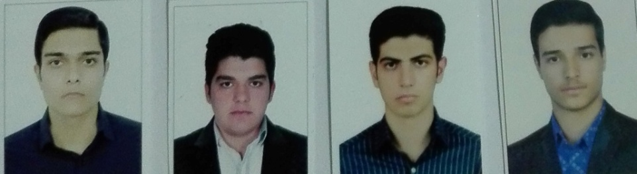

ترم مهر 9797 بسمه تعالی ترم پاییز 97
دانشگاه فرهنگیان پردیس خواجه نصیر الدین طوسی کرمان
ویژه دانشجو معلمان ورودی 96-95-94 جهت اسکان در سرای دانشجویی
فرم تقاضای اسکان ترم مهر √ بهمن √ 97 بلوک 5 اتاق 514

ردیف | نام | نام خانوادگی | نام پدر |  | محل سکونت |  | رشته تحصیلی | سال ورود |  |  |  |  | امضاء | ملاحظات
1 | محمد رضا | رازبان | فتح ا.. |  | منوجان |  | آموزش ابتدایی | 95
2 | پوریا | خیر اندیش | مرتضی |  | منوجان |  | آموزش ابتدایی | 95
3 | امیر | رهی | مهدی |  | منوجان |  | آموزش ابتدایی | 95
4 | یوسف | آزادی | خوشبخت |  | منوجان |  | آموزش ریاضی | 95
5 | میثم | کریمی | حسن |  | منوجان |  | آموزش ابتدایی | 95
6 | سلمان | پورحیدری | پسند |  | قلعه گنج |  | آموزش ابتدایی | 95
7
8
اینجانب محمدرضا رازبان به عنوان نماینده،مسئولیت اتاق514 را بر عهده می گیرم. تاریخ تنظیم : 2/4/97 شماره همراه: 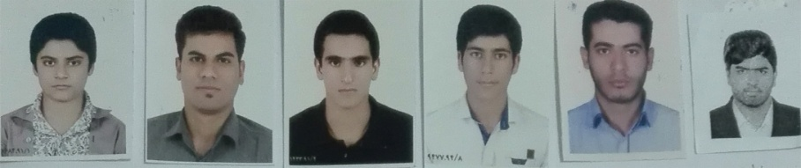

ترم مهر 9797 بسمه تعالی ترم پاییز 97
دانشگاه فرهنگیان پردیس خواجه نصیر الدین طوسی کرمان
ویژه دانشجو معلمان ورودی 96-95-94 جهت اسکان در سرای دانشجویی
فرم تقاضای اسکان ترم مهر √ بهمن √ 97 بلوک 5 اتاق 515

ردیف | نام | نام خانوادگی | نام پدر |  | محل سکونت |  | رشته تحصیلی | سال ورود |  |  |  |  | امضاء | ملاحظات
1 | الیاس | پیمان | حسین |  | بستک |  | ادبیات | 95
2 | سهراب | زینلی | جمعه |  | بندر خمیر |  | ادبیات | 95
3 | عبدالله | درستی | محمد |  | بندر خمیر |  | ریاضی | 95
4 | سعید | درسار | عبدالله |  | بندر خمیر |  | ریاضی | 95
5 | حامد | احمدی | عبدالرحمن |  | بندر خمیر |  | زیست | 95
6 | صلاح الدین | جعفری | محمدنور |  | بستک |  | مشاوره | 95
7
8
اینجانب الیاس پیمان به عنوان نماینده،مسئولیت اتاق515 را بر عهده می گیرم. تاریخ تنظیم : 2/4/97 شماره همراه: امضاء
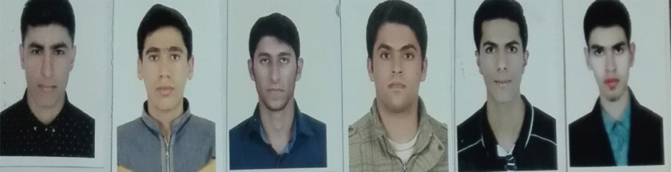
ترم مهر 9797 بسمه تعالی ترم پاییز 97
دانشگاه فرهنگیان پردیس خواجه نصیر الدین طوسی کرمان
ویژه دانشجو معلمان ورودی 96-95-94 جهت اسکان در سرای دانشجویی
فرم تقاضای اسکان ترم مهر √ بهمن √ 97 بلوک 5 اتاق 516

ردیف | نام | نام خانوادگی | نام پدر |  | محل سکونت |  | رشته تحصیلی |  |  |  |  |  | امضاء | ملاحظات
1 | علیرضا | رزم پوش | مزار |  | عنبرآباد |  | علوم تربیتی
2 | عرفان | دستوری | عباس |  | رودبار |  | علوم تربیتی
3 | علی اصغر | جشان | محمد |  | رودبار |  | علوم تربیتی
4 | نادر | محمودی | علی |  | رودبار |  | علوم تربیتی
5 | محمد صادق | سنجری | رضا |  | رودبار |  | علوم تربیتی
6 | صابر | کرمشاهی | حسین |  | جیرفت |  | ریاضی
7
8
اینجانب عرفان دستوری به عنوان نماینده،مسئولیت اتاق516 را بر عهده می گیرم. تاریخ تنظیم : 2/4/97 شماره همراه: امضاء
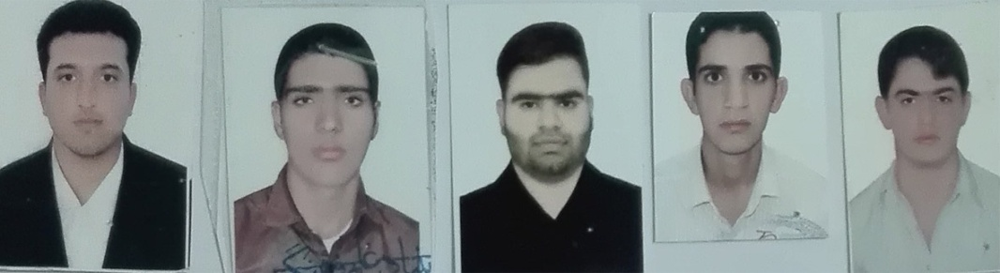

ترم مهر 9797 بسمه تعالی ترم پاییز 97
دانشگاه فرهنگیان پردیس خواجه نصیر الدین طوسی کرمان
ویژه دانشجو معلمان ورودی 96-95-94 جهت اسکان در سرای دانشجویی
فرم تقاضای اسکان ترم مهر √ بهمن √ 97 بلوک 5 اتاق 517
ردیف | نام | نام خانوادگی | نام پدر |  | محل سکونت |  | رشته تحصیلی |  |  |  |  |  | امضاء | ملاحظات
1 | محمد جواد | ابرهیم آبادی | منصور |  | بم |  | علوم تربیتی
2 | امیرحسین | عدیم اثمال | اصغر |  | بم |  | علوم تربیتی
3 | علیرضا | خالقی | عباس |  | بم |  | علوم تربیتی
4 | محمدرضا | دهقان | هادی |  | بم |  | علوم تربیتی
5 | صادق | نخعی زاده | حسینی |  | بم |  | علوم تربیتی
6 | مهدی | آژیر | بختیار |  | جیرفت |  | علوم تربیتی
7
8
اینجانب محمد جواد ابراهیم آبادی به عنوان نماینده،مسئولیت اتاق517 را بر عهده می گیرم. تاریخ تنظیم : 2/4/97 شماره همراه: امضاء

ترم مهر 9797 بسمه تعالی ترم پاییز 97
دانشگاه فرهنگیان پردیس خواجه نصیر الدین طوسی کرمان
ویژه دانشجو معلمان ورودی 96-95-94 جهت اسکان در سرای دانشجویی
فرم تقاضای اسکان ترم مهر √ بهمن √ 97 بلوک 5 اتاق 518

ردیف | نام | نام خانوادگی | نام پدر |  | محل سکونت |  | رشته تحصیلی | سال ورود |  |  |  |  | امضاء | ملاحظات
1 | حسن | بارانی | علی |  | سیریک |  | مشاوره | 95
2 | محمد | جمالدینی | حسن |  | سیریک |  | ادبیات | 95
3 | عبدالله | قاسم نژاد | بخشک |  | جاسک |  | ادبیات | 95
4 | احمد | دادخداپور | اسحاق |  | بشاکرد |  | ادبیات | 95
5 | احمد | مسلمی | بختیار |  | میناب |  | ادبیات | 95
6 | پویا | رئیسی | رضا |  | عنبرآباد |  | ریاضی | 96
7
8
اینجانب احمد مسلمیبه عنوان نماینده،مسئولیت اتاق518 را بر عهده می گیرم. تاریخ تنظیم : 2/4/97 شماره همراه: امضاء

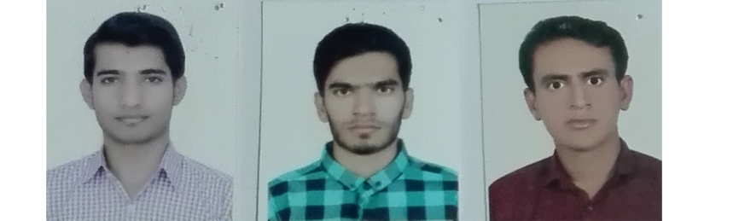
ترم مهر 9797 بسمه تعالی ترم پاییز 97
دانشگاه فرهنگیان پردیس خواجه نصیر الدین طوسی کرمان
ویژه دانشجو معلمان ورودی 96-95-94 جهت اسکان در سرای دانشجویی
فرم تقاضای اسکان ترم مهر √ بهمن √ 97 بلوک 5 اتاق 519

ردیف | نام | نام خانوادگی | نام پدر |  | محل سکونت |  | رشته تحصیلی | سال ورود |  |  |  |  | امضاء | ملاحظات
1 | سامان | رئیسی روباری | ابوالقاسم |  | جیرفت |  | علوم تربیتی | 94
2 | مهدی | رئیسی | پنجعلی |  | جیرفت |  | علوم تربیتی | 94
3 | مجید | جعفرآبادی | صادق |  | جیرفت |  | علوم تربیتی | 94
4 | رسول | خالصی | افتخار |  | جیرفت |  | علوم تربیتی | 94
5 | بهنام | ساجی | شجاعت |  | جیرفت |  | علوم تربیتی | 94
6 | علی | قاعدی | دادعلی |  | عنبرآباد |  | علوم تربیتی | 96
7
8
اینجانب مهدی رئیسیبه عنوان نماینده،مسئولیت اتاق519 را بر عهده می گیرم. تاریخ تنظیم : 2/4/97 شماره همراه: امضاء

ترم مهر 9797 بسمه تعالی ترم پاییز 97
دانشگاه فرهنگیان پردیس خواجه نصیر الدین طوسی کرمان
ویژه دانشجو معلمان ورودی 96-95-94 جهت اسکان در سرای دانشجویی
فرم تقاضای اسکان ترم مهر √ بهمن √ 97 بلوک 5 اتاق 520

ردیف | نام | نام خانوادگی | نام پدر |  | محل سکونت |  | رشته تحصیلی | سال ورود |  |  |  |  | امضاء | ملاحظات
1 | میلاد | پای به جای | علی |  | جیرفت |  | علوم تربیتی | 94
2 | محمد جواد | شهابی | خدایار |  | جیرفت |  | علوم تربیتی | 94
3 | محمد صالح | امیری | ضیاء |  | جیرفت |  | علوم تربیتی | 94
4 | محمد رضا | بلوچ | ناصر |  | جیرفت |  | علوم تربیتی | 94
5 | مصطفی | دهقان | احمد |  | جیرفت |  | علوم تربیتی | 94
6 | محمد جواد | امیری دومار | علی |  | جیرفت |  | علوم تربیتی | 94
7
8
اینجانب میلاد پای به جای به عنوان نماینده،مسئولیت اتاق520 را بر عهده می گیرم. تاریخ تنظیم : 2/4/97 شماره همراه: امضاء

ترم مهر 9797 بسمه تعالی ترم پاییز 97
دانشگاه فرهنگیان پردیس خواجه نصیر الدین طوسی کرمان
ویژه دانشجو معلمان ورودی 96-95-94 جهت اسکان در سرای دانشجویی
فرم تقاضای اسکان ترم مهر √ بهمن √ 97 بلوک 5 اتاق 512

ردیف | نام | نام خانوادگی | نام پدر |  | محل سکونت |  | رشته تحصیلی | سال ورود |  |  |  |  | امضاء | ملاحظات
1 | کورش | افرازه | یعقوب |  | بستک |  | دبیری مشاوره | 95
2 | عمران | پیاهو | عبالرحیم |  | بستک |  | دبیری ریاضی | 95
3 | حامد | رحمانی | علی |  | بستک |  | دبیری ریاضی | 95
4 | محمد امین | ایرانی | عبدا.. |  | قشم |  | دبیری زیست | 95
5 | محمد | احمدی | یوسف |  | بستک |  | دبیری خارجه | 95
6 | عامر | ا.. یاری | ابراهیم |  | فارس |  | دبیری ریاضی | 95
7
8
اینجانب کورش افرازه به عنوان نماینده،مسئولیت اتاق512 را بر عهده می گیرم. تاریخ تنظیم : 2/4/97 شماره همراه: امضاء
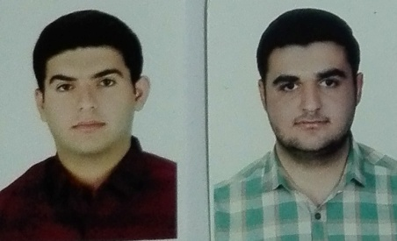

ترم مهر 9797 بسمه تعالی ترم پاییز 97
دانشگاه فرهنگیان پردیس خواجه نصیر الدین طوسی کرمان
ویژه دانشجو معلمان ورودی 96-95-94 جهت اسکان در سرای دانشجویی
فرم تقاضای اسکان ترم مهر √ بهمن √ 97 بلوک 5 اتاق 521

ردیف | نام | نام خانوادگی | نام پدر |  | محل سکونت |  | رشته تحصیلی | سال ورود |  |  |  |  | امضاء | ملاحظات
1 | سبحان | افشاری پور | محمود |  | بم |  | مشاوره | 95
2 | محمد حسین | ابارقی | علی |  | بم |  | آموزش ابتدایی | 95
3 | علی | محمدی فرد | مجید |  | جیرفت |  | مشاوره | 95
4 | روح اا.. | اسکندری | ایرج |  | کهنوج |  | مشاوره | 95
5 | رضا | صدیقی دریجانی | غلامعباس |  | بم |  | آموزش ابتدایی | 95
6 | مهدی | کشیتی | هدایت |  | عنبرآباد |  | علوم تربیتی | 96
7 | علی | سلندری | محمد |  | جیرفت |  | دبیری زبان | 96
8
اینجانب علی محمدی فردبه عنوان نماینده،مسئولیت اتاق521 را بر عهده می گیرم. تاریخ تنظیم :شماره همراه: امضاء

ترم مهر 9797 بسمه تعالی ترم پاییز 97
دانشگاه فرهنگیان پردیس خواجه نصیر الدین طوسی کرمان
ویژه دانشجو معلمان ورودی 96-95-94 جهت اسکان در سرای دانشجویی
فرم تقاضای اسکان ترم مهر √ بهمن √ 97 بلوک 5 اتاق 522
ردیف | نام | نام خانوادگی | نام پدر |  | محل سکونت |  | رشته تحصیلی | سال ورود |  |  |  |  | امضاء | ملاحظات
1 | سعید | مالکی نیا | احمد علی |  | جیرفت |  | علوم تربیتی | 94
2 | محمد نعیم | بختیاری اسفندقه | حسین |  | جیرفت |  | علوم تربیتی | 94
3 | محمدرضا | قلندر نژاد | حسین |  | جیرفت |  | علوم تربیتی | 94
4 | محمد مهدی | کهوری نژاد | موسی |  | جیرفت |  | علوم تربیتی | 94
5 | امیرحسین | نخعی | ناصر |  | جیرفت |  | علوم تربیتی | 94
6 | عبدا.. | صداقت | یحیی |  | میناب |  | زیست شناسی | 95
7
8
اینجانب امیر حسین نخعی به عنوان نماینده،مسئولیت اتاق522را بر عهده می گیرم. تاریخ تنظیم : 2/4/97 شماره همراه: امضاء

ترم مهر 9797 بسمه تعالی ترم پاییز 97
دانشگاه فرهنگیان پردیس خواجه نصیر الدین طوسی کرمان
ویژه دانشجو معلمان ورودی 96-95-94 جهت اسکان در سرای دانشجویی
فرم تقاضای اسکان ترم مهر √ بهمن √ 97 بلوک 5 اتاق 523
ردیف | نام | نام خانوادگی | نام پدر |  | محل سکونت |  | رشته تحصیلی | سال ورود |  |  |  |  | امضاء | ملاحظات
1 | مهدی | آزادی | ابراهیم |  | رودبار |  | دبیری زیست | 95
2 | علی | دشتی سرحدی | مراد |  | رودبار |  | آموزش ابتدایی | 95
3 | فرشاد | اقتداری | مظفر |  | رودبار |  | آموزش ابتدایی | 95
4 | زهید | خانه زر | اسحق |  | رودبار |  | آموزش ابتدایی | 95
5 | مجتبی | بهادر |  |  | فاریاب |  | دبیری زیست | 95
6 | محمد علی | رضا نژاد | اصغر |  | جیرفت |  | ریست شناسی | 94
7
8
اینجانب به عنوان نماینده،مسئولیت اتاق523 را بر عهده می گیرم. تاریخ تنظیم : 2/4/97 شماره همراه: امضاء

